ARTIKEL
Afzender: Logo Brugge-Oostende vzw
Auteur: Dieter Vanparys, Logo Brugge-Oostende vzw
Ideale publicatiemaand: maart/april/mei/juni

Rupsen die de nieuwsgierigheid of soms meer prikkelen…
Elk jaar vanaf april komen er meldingen van mensen die ongerust zijn na het zien van rupsen. Anderen hebben zelfs last van gezondheidsklachten nadat ze in contact geweest zijn met bepaalde rupsen. Sommigen denken dat het gaat om eikenprocessierupsen, maar deze rupsensoort komt nog steeds niet voor in West-Vlaanderen. De grote media-aandacht die er jaarlijks is voor deze rupsen, zorgt er wel soms voor dat mensen ongerust worden van elke rups die ze zien. Het is echter perfect normaal dat we rupsen tegenkomen. Meer zelfs: het zou héél slecht nieuws zijn als we geen rupsen meer zien. De meeste van deze beestjes zijn perfect onschadelijk en enkel bij sommige moet je wat voorzichtiger zijn.
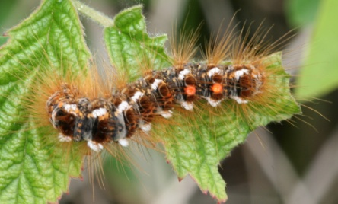
De bastaardsatijnrups
Dit is de rups van een nachtvlinder. Ze heeft, net zoals de eikenprocessierups, ‘brandhaartjes’. Dit zijn haartjes met weerhaakjes er aan die huiduitslag, jeuk, prikkeling en irritatie van de ogen of luchtwegen kunnen veroorzaken. Deze haartjes zitten ook in het spinsel van de rups, waardoor dit ook ‘netelig’ is. Je kan de volwassen rups heel goed herkennen aan de 2 rode oranje-rode stipjes op de rug. Deze rupsen komen vooral in de (ruime) kustregio voor op meidoorn en sleedoorn, maar ze kunnen zich ook voeden met zomereik, berk, iepen en vruchtbomen. De rupsen kan je zien in het voorjaar en de vroege zomer.
Raak de rups niet aan en zorg dat de rups niet in direct contact kan komen met je blote huid. Wandel je in natuurgebied waar de rups voorkomt, draag dan kledij die je lichaam bedekt en vermijd contact met nesten en spinsels. Praat er over met je kinderen zodat ze deze ook herkennen. Houd er rekening mee dat dieren (vb. honden) ook last kunnen hebben van de haartjes.

De plakkerrups
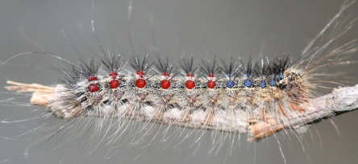
Ook deze voorloper van een nachtvlinder heeft brandhaartjes die jeuk en huidirritatie kunnen veroorzaken. De rupsen kunnen tot 7 cm lang worden. Je kan ze van april tot juni vinden op diverse loof- en naaldbomen en struiken in bossen, parken en tuinen.

De stippel- of spinselmotrups
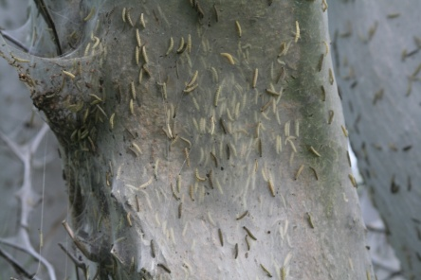
De stippelmotrups vormt geen enkel probleem voor je gezondheid, maar kan wel heel opvallende en vreemde, soms indrukwekkende spinsels maken. In extreme gevallen kunnen deze rupsen hele bomen of zelfs auto’s inspinnen! Op het internet kan je hier spectaculaire foto’s en filmpjes van vinden.
Ze zijn 1 -1,5 cm groot en leven in groep. Je kan ze vinden op onder andere meidoorn, kardinaalsmuts, appel- en pruimenbomen.

Rupsen gezien: in paniek slaan? Bestrijden? Wat kan je best doen?

In paniek slaan is écht niet nodig: door gezond verstand kan je gemakkelijk gezondheidsproblemen vermijden. Bestrijding van rupsen is bijna nooit nodig, want zo bestrijd je niet alleen deze rupsen, maar ook de vele andere soorten rupsen die soms heel zeldzaam zijn. Ook maak je het door bestrijding moeilijker voor hun natuurlijke vijanden zoals vogels. Door dit evenwicht te verstoren, kan je op termijn veel meer problemen veroorzaken dan ze op te lossen.
Maak je je ongerust over rupsen in je omgeving, vermijd dan in eerste instantie er contact mee te hebben. Na enkele weken of maanden verpoppen ze tot vlinders en vormen ze meestal sowieso geen probleem meer.
Heb je toch gezondheidsklachten (jeuk, huiduitslag, oog- of luchtwegirritatie), krab er dan niet aan, maar was of spoel de huid of ogen goed met schoon lauw water. Neem contact op met je huisarts en laat dit weten aan de milieudienst van de gemeente.

Extra info:
- Afbeeldingen: zie hieronder (bron afbeeldingen: wikipedia: Bastaardsatijnvlinder: Sander van der Molen; Plakkerrups: IronChris; Stippelmotrups: N.P. Holmes)

